Il Crocifisso di Grünewald
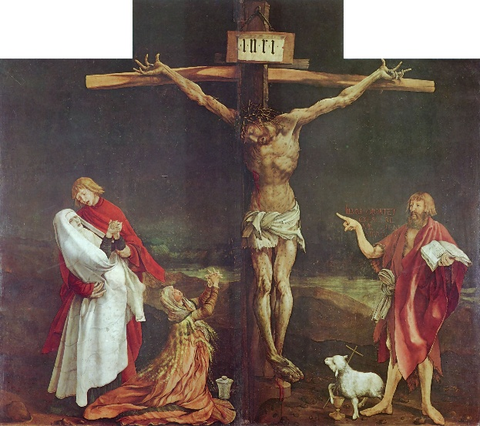
Matthias Grünewald fu un importante pittore tedesco vissuto tra il 1470 e il 1528 circa. A differenza di altri artisti del suo tempo, abbiamo poche informazioni sulla sua vita, il che lo rende una figura piuttosto misteriosa nella storia dell'arte.
Il famoso Crocifisso di Grünewald non è un'opera isolata, ma fa parte di un'opera più grande chiamata Altare di Isenheim. Questo altare è un polittico, cioè un'opera d'arte composta da diversi pannelli dipinti che possono essere aperti e chiusi come le pagine di un libro. L'Altare di Isenheim fu creato tra il 1512 e il 1516.
L'Altare di Isenheim è conservato nel Museo Unterlinden nella città di Colmar, in Francia (regione dell'Alsazia), ed è la principale attrazione di questo museo.
La scena della Crocifissione è la parte più famosa e impressionante dell'Altare di Isenheim. Gli gli elementi più importanti sono:
Gesù sulla croce: A differenza di molte altre rappresentazioni, l’opera di Grünewald mostra un Cristo sofferente in modo molto realistico. Il suo corpo è coperto di ferite e le mani sono contorte dal dolore. La croce si piega sotto il peso del corpo.
I personaggi intorno alla croce sono:
- Maria, la madre di Gesù, vestita di bianco, che sviene dal dolore sostenuta da Giovanni
- Giovanni Evangelista, vestito di rosso
- Maria Maddalena, in ginocchio con le mani giunte in preghiera
- Giovanni Battista che indica Gesù con un dito e tiene un libro
Lo sfondo del dipinto è scuro e tetro e aumenta il senso di tragedia della scena.
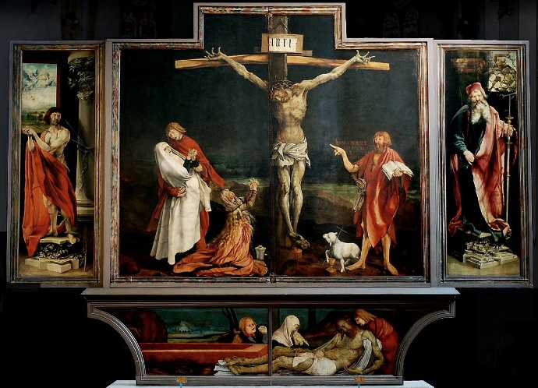
A differenza degli artisti italiani del Rinascimento che cercavano la bellezza ideale, l’artista si concentra sull'espressione del dolore e della sofferenza in modo molto intenso e realistico.
L'altare fu commissionato per l'ospedale del monastero di Sant'Antonio a Isenheim, dove venivano curati malati con infezioni della pelle. La rappresentazione delle ferite di Cristo serviva a confortare i malati, mostrando che anche Gesù aveva sofferto come loro.
L’artista usò colori brillanti e contrasti drammatici, creando un'opera di grande impatto visivo ed emotivo.
Il Crocifisso di Grünewald è uno dei capolavori dell'arte religiosa europea e la sua rappresentazione, così realistica e drammatica della sofferenza umana, lo rende un’opera capace di comunicare forti emozioni.

